Entrega Etapa de Imersão

Equipe 28 – Noble Eagles

Análises:

O time se debruçou sobre os materiais disponibilizados pelo time organizador do Coronathon e, principalmente sobre a parte “Principais Problemas” encontrados na apresentação “Resumo_avaliacaoexperienciausuario.pdf”. Partimos destes problemas para discutir como, de acordo com nosso histórico e expertise, poderíamos contribuir da melhor forma com o SINE.

Segue uma imagem de como conduzimos a imersão de forma colaborativa utilizando o Excalidraw (https://excalidraw.com/):

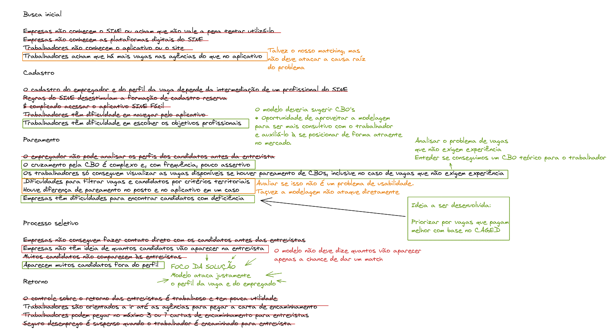

Problema:
À partir dos principais problemas reportados pelo SINE, identificamos que, apesar de haver um grande número de profissionais e vagas, há uma dificuldade em promover o encontro entre empregador e trabalhador.
Portanto, autaremos para melhorar a capacidade do SINE de indicar vagas para os trabalhadores e profissionais para os empregadores garantindo maior assertividade nas entrevistas. Ou seja, que o trabalhador tenha que se deslocar para menos entrevistas e que o empregador dedique menos esforço com o recrutamento.

Hipóteses:

Nesta etapa mapeamos algumas hipósteses iniciais que podem nos apoiar na solução do problema:
- É possível melhorar a probabilidade de contratação estabelecendo relacionamentos entre região, CBO, descritivo das ocupações ofertadas e capacidades e habilidades do trabalhador utilizando as bases do CAGED, CBO, SINE Trabalhadores e SINE Vagas
- Tanto trabalhadores como empregadores podem se beneficiar de um modelo de sugestões sobre habilidades necessárias e disponíveis no mercado

Riscos
- Há imprecisão no descritivo das habilidades necessárias para o desempenho das atividades requeridas pelo empregador
- Há imprecisão no descritivo das capacidades e habilidades do trabalhador
- A exigência da vaga vai além ou fica aquém do trabalho a ser realizado, causando problemas no processo de recrutamento
- Oferta e demanda não estão na mesma área geográfica

Entrega
Buscaremos uma forma de construir um algoritmo de match making para aumentar a probabilidade de trabalhador e empregador se encontrarem por meio do SINE

